KAISER auf der gedatec 2026:
Lösungen für die moderne Gebäudetechnik

Unter dem Motto „Vom Handwerk gedacht, vom KAISER gemacht“ präsentiert sich die KAISER GmbH & Co. KG vom 13. bis 15. Oktober 2026 in Halle 6.2, Stand 105, auf der gedatec (vormals belektro) in Berlin.

Auf der Fachmesse für moderne Gebäudetechnik zeigt das Unternehmen, wie sich aktuelle Anforderungen an Energieeffizienz, Digitalisierung und zunehmend komplexe technische Systeme in der Elektroinstallation praxisgerecht umsetzen lassen.

Am KAISER-Messestand stehen Lösungen im Mittelpunkt, die Arbeitsabläufe vereinfachen, Montagezeiten reduzieren sowie eine sichere und zukunftsfähige Elektroinstallation ermöglichen. Das Spektrum reicht von Installationssystemen für Unterputz, Hohlwand, Holz- und Betonbau über Lösungen für Brand- und Schallschutz bis hin zur Glasfaser-Gebäudeverkabelung.

Dabei setzt KAISER auf durchdachte Systemlösungen statt auf einzelne Produktangebote. Dies ermöglicht Fachkräften eine möglichst einfache Planung und Montage und wird den steigenden Anforderungen moderner Gebäude gerecht. Damit fokussiert das Unternehmen auf zentrale Themen der gedatec – von der effizienten Gebäudetechnik über die zunehmende Vernetzung bis hin zur praktischen Umsetzung auf der Baustelle.

Neben den Fachbesuchern richtet sich der Messeauftritt auch an den Branchennachwuchs. In der Werkstattstraße in Halle 5.2, Stand W4, können Auszubildende und interessierte Nachwuchskräfte selbst aktiv werden, praktische Erfahrungen sammeln und die Elektroinstallationstechnik von KAISER kennenlernen.

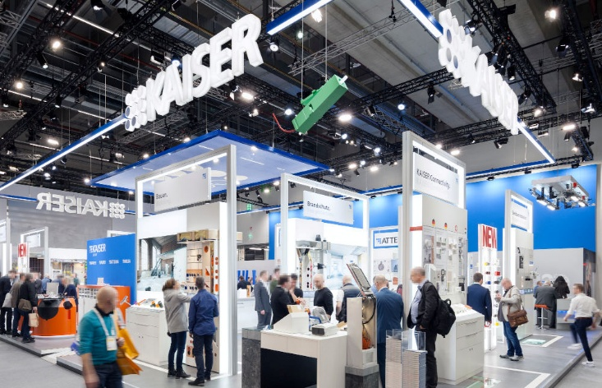
Bild: Auf dem Messestand der gedatec zeigt KAISER vielfältige Lösungen für eine fachgerechte, sichere und montagefreundliche Elektroinstallation.

(Foto: KAISER GmbH & Co. KG)

Bilder: | KAISER_Messestand-26_2000.jpg | Zeichen: | 1.497
Dateiname: | 26296-Kaiser-PM1-gedatec_26.docx | Datum: | 29.09.2026
Tags: | KAISER, gedatec 2026, Halle 6.2, Stand 105, Gebäudetechnik, Elektroinstallation, Berlin, Messe, Energieeffizienz, Digitalisierung, Unterputz, Hohlwand, Betonbau, Brandschutz, Schallschutz, Glasfaser, Gebäudeverkabelung, Branchennachwuchs, Werkstattstraße

Unternehmensprofil
Die KAISER GmbH & Co. KG am Hauptsitz Schalksmühle im Sauerland produziert und vertreibt Produkte und Systeme für die professionelle Elektroinstallation, Kabelverschraubungen sowie Lösungen für den professionellen Glasfaser-Breitbandausbau. Als innovativer Systemanbieter bietet das 1904 gegründete Familienunternehmen dem Elektrohandwerk und der Industrie praxisgerechte Lösungen auch für spezielle Bauanforderungen wie den Brand-, Schall- und Strahlenschutz, Bauen im Bestand und die Energieeffizienz. Das Unternehmen ist Teil der KAISER GROUP.

Unter dem Dach der KAISER GROUP sind vier starke Marken vereint. An vier europäischen Standorten werden Produkte und Systeme für die Elektroinstallation produziert und international vertrieben. Zusammen mit den Landesgesellschaften AGRO AG in der Schweiz, ATTEMA B.V. in den Niederlanden sowie HELIA – PLASTIC COLOR NV in Belgien ist die KAISER GROUP europaweit aktiv. Architekten und Fachplaner, Handwerk, Industrie und Handel können auf hochwertige Lösungen vertrauen, mit denen sich auch anspruchsvollste Projekte sicher meistern lassen. Dafür steht die KAISER GROUP mit ihren vier starken Marken KAISER, AGRO, ATTEMA und HELIA.

Weitere Informationen:  KAISER GmbH & Co. KG  Ramsloh 4  58579 Schalksmühle  Tel.: +49(0)23 55 / 8 09-0  E-Mail: pr@kaiser-elektro.de  Internet: www.kaiser-elektro.de | gii die Presse-Agentur GmbH  Christburger Str. 41  10405 Berlin  Tel.: +49(0)30 / 53 89 65-0  E-Mail: info@gii.de  Internet: www.gii.de

